Nomor : RS'ASF/204/MI-JANGMED/IPS/2025
Lampiran : 1
Sifat : Amat Segera/Kilat

Yang Terhormat : Dari :
dr. M.Hud Suhargono,Sp.Og(K)Obsos. Santi Lailatus Solichah A.Md
Direktur KOORDINATOR
RSU ’Aisyiyah Siti Fatimah RSU ‘Aisyiyah Siti Fatimah

Tanggal : 24 Mei 2025
Perihal : Pengajuan Perbaikan Granit Lantai dan Pengecatan Tembok Poli Mata

Assalamu’alaikum Warahmatullahi Wabarakaatuh.

Sehubungan dengan adanya kebutuhan beberapa perbaikan sarana prasarana di rumah sakit diantaranya yaitu :
- Perbaikan Granit lantai di depan Ruang direktur , Rufaidah, Poli Anak, Neonatus
- Pelepasan wallpaper lama dan pngecatan Tembok Poli mata sisi Utara.
Untuk meningkatkan mutu pelayanan dan keselamatan pasien serta karyawan di rumah sakit maka kami mengajukan kebutuhan tersebut dengan estimasi harga terlampir
Demikian informasi ini kami sampaikan, Atas perhatian dan kerjasamanya saya ucapkan terima kasih.
Nashrun Minallah Wa Fathun Qorib.
Wassalamu’alaikum Warahmatullahi Wabarakaatuh.
Koorninator IPSRS,    Santi Lailatus Solichah, A.Md | Kasie Penunjang Medis,    Rika Rosalia, S.Farm, Apt
Kabid Jangmed,    dr. Umriya Retnowati T. A. | Direktur,    dr. M.Hud Suhargono,Sp.Og (K) Obsos.

Lampiran Memo Internal
Nomor : RS'ASF/204/MI-JANGMED/IPS/2025

No | Nama Barang | Jumlah Kebutuhan | Harga Satuan | Jumlah Harga
1 | Pembelian Granit | 2 Box | Rp. 150.000 | Rp. 300.000
2 | Pembelian Cat | 5 Liter | Rp. 500.000 | Rp. 500.000
3 | Ongkos Pengerjaan Tukang + Kuli | 2 Hari | Rp. 350.000 | Rp. 700.000
Jumlah Total |  |  |  | Rp. 1.500.000

Gambar Kondisi Granit yang pecah dan tidak rata :
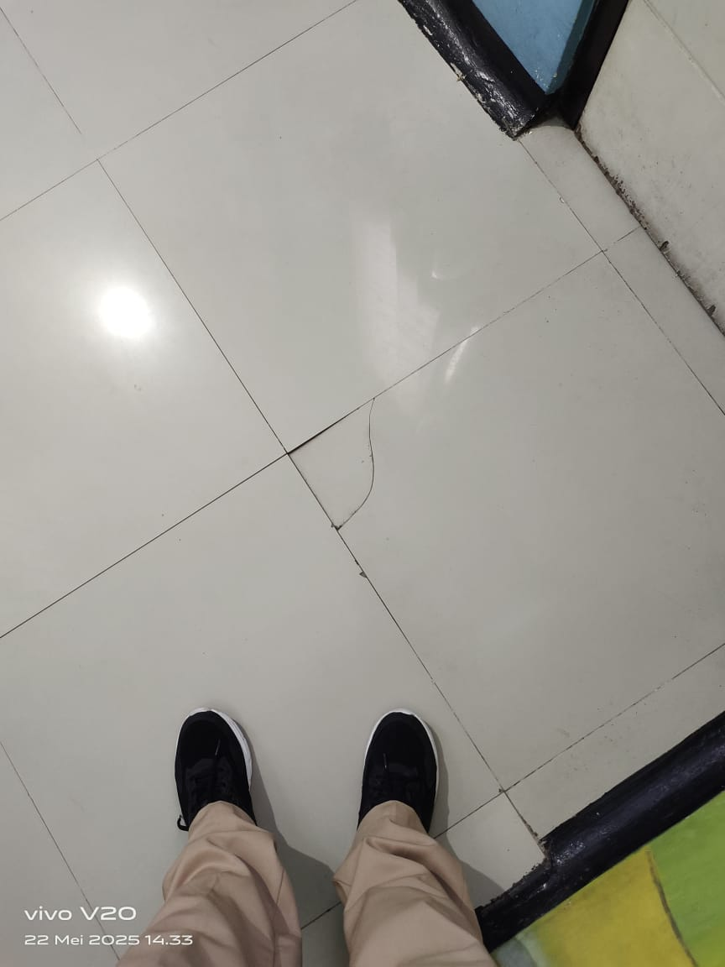
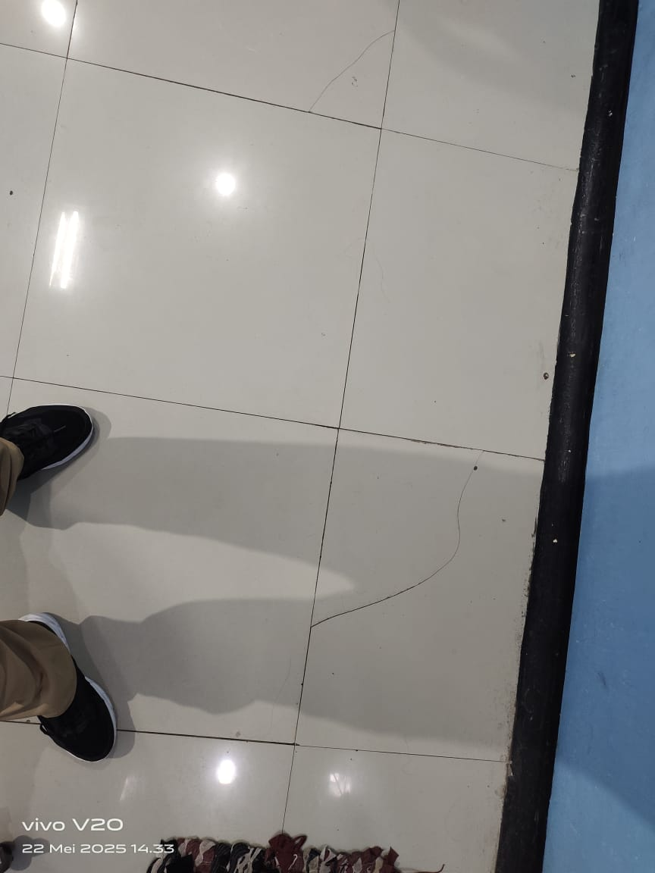

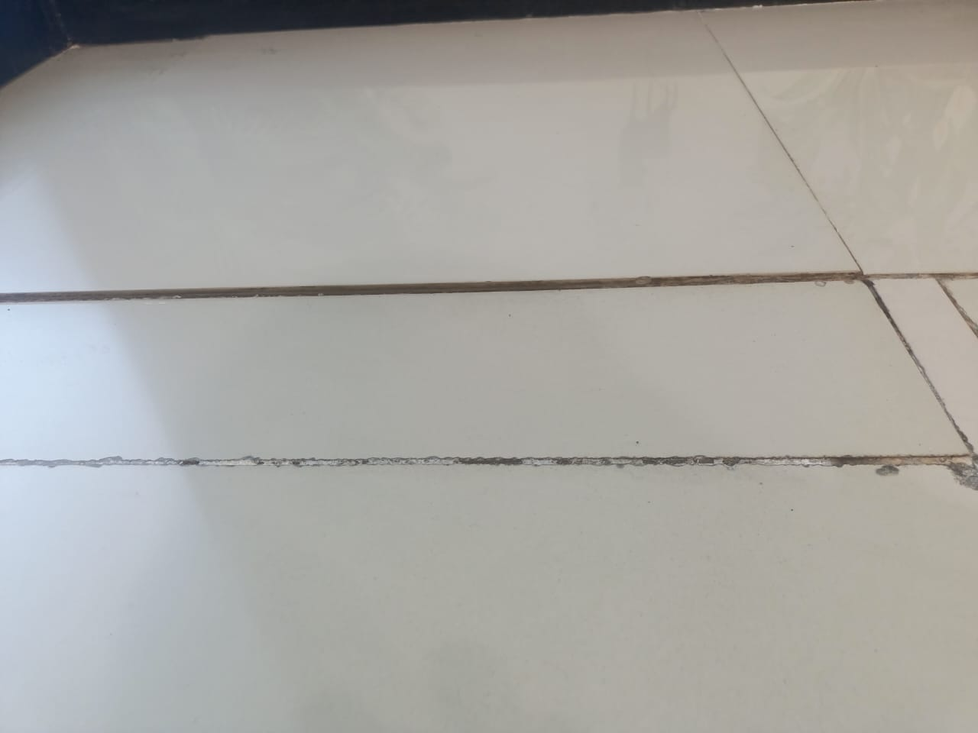

Gambar Kondisi Tembok ruangaan Poli Mata :
